 

MCCI Business School FRCI LTD

**RAPPORT DE STAGE**

Dans le cadre de mon stage BTS SIO

**Développement Front-End et Back-End pour les projets Harmonie Golf & Beach Estate**

**Duree du stage :** 6 semaines

**Présenté par** : RASOLOFOMANANA Mahery Ifaliana

**Tuteur en établissement :** M. Nasser Maudarbocus  
**Tuteur en entreprise :** M. Loic Ng Ah Wai

Année universitaire : 2024 – 2025

**REMERCIEMENT**

Je tiens à exprimer ma profonde gratitude à toutes les personnes qui m’ont soutenu et accompagné tout au long de mon stage. Je remercie tout particulièrement mon encadrant chez **FRCI**, pour sa disponibilité, ses conseils avisés et son suivi constant, qui m’ont permis de progresser et de mener à bien mes missions. Je remercie également l’équipe technique pour leur accueil chaleureux, leur soutien et leur partage de connaissances, qui m’ont permis de mieux comprendre le fonctionnement d’un projet réel. Enfin, je remercie mon établissement pour m’avoir offert cette opportunité de stage, me permettant d’appliquer mes compétences dans un contexte professionnel concret et enrichissant.

Table des matières

INTRODUCTION 4

PARTIE I : PRESENTATION GENERALE DU STAGE 5

1. Présentation de l’organisme d’accueil : 5

2. Contexte du stage : 5

3. Besoin du client : 6

4. Objectifs du stage : 6

5. Problématique : 6

PARTIE II : MISSIONS ET DEMARCHE DU PROJET 7

1. Mission confiée : 7

2. Démarche suivie : 7

3. Planification du travail : 8

3.1 **Diagramme de Gantt :** 8

PARTIE III : ANALYSE DU PROJET 9

1. Analyse du nouveau projet : 9

2. Études des orientations possibles : 9

3. Choix et validation de la solution retenue : 9

PARTIE IV : FONCTIONNALITES 10

1. Les interfaces : 10

PARTIE V : DEVELOPPEMENT ET MISE EN ŒUVRE 12

1.Outils de développement : 12

2. Développement de l’application : 13

3. Tests techniques : 13

PARTIES VI : BILAN DU STAGE 14

1. Apports personnels et professionnels : 14

2. Limites et perspective d’améliorations : 14

CONCLUSION 15

ANNEXES 16

1. Cahier des charges : 16

2. Maquettes graphiques: 18

3. Extraits de code front-end et back-end : 19

4. Bibliographie et références utilisées: 20

# **INTRODUCTION**

Dans le cadre de ma formation en **développement web et solutions numériques**, j’ai eu l’opportunité d’effectuer un stage au sein de **FRCI**, entreprise mauricienne spécialisée dans les technologies de l’information et la transformation digitale. L’objectif principal de ce stage était de participer à la conception et au développement de sites web pour des projets immobiliers haut de gamme, notamment le **Harmonie Golf & Beach Estate** et la **Villa N**.

Le stage m’a permis de travailler sur l’ensemble du processus de développement : de l’analyse des besoins et la conception des maquettes, à l’intégration front-end en **HTML, CSS et JavaScript responsive**, jusqu’au développement back-end avec **Embraco et C#**, permettant la gestion dynamique des contenus. Cette expérience m’a également donné l’occasion de collaborer avec l’équipe FRCI et le client, de suivre l’avancement du projet et d’appliquer des méthodes de travail professionnelles.

Ce rapport présente donc les différentes étapes du stage, les missions réalisées, l’analyse et la conception des projets, le développement et la mise en œuvre des sites, ainsi que le bilan personnel et professionnel de cette expérience.

# **PARTIE I : PRESENTATION GENERALE DU STAGE**

## **Présentation de l’organisme d’accueil :**

**FRCI (Formation, Recrutement, Conseil et Informatique)** est une entreprise mauricienne créée il y a plus de trente-cinq ans et située à Phoenix. Depuis sa fondation, elle s’est imposée comme un acteur majeur du secteur des **Technologies de l’Information et de la Communication (TIC)**, en offrant aux entreprises des solutions adaptées à leurs besoins numériques.

Ses domaines d’expertise sont variés : le **développement de logiciels et d’applications sur mesure,** le **déploiement de solutions cloud**et de services liés à la **cybersécurité**, la conception de **sites web et plateformes collaboratives**, ainsi que la **formation professionnelle** en informatique. Cette diversité de services permet à FRCI d’accompagner ses clients de manière globale, depuis la définition de leurs besoins jusqu’à la mise en œuvre de solutions innovantes.

Aujourd’hui, FRCI regroupe plus de **85 collaborateurs qualifiés** et s’appuie sur des **partenariats stratégiques** avec de grandes entreprises internationales telles que **Microsoft** et **Adobe**. Grâce à son expertise, son expérience et sa capacité à innover, elle joue un rôle clé dans la transformation digitale des organisations, aussi bien à Maurice que dans la région de l’océan Indien

## **Contexte du stage :**

Mon stage s’est déroulé au sein de **FRCI**, entreprise spécialisée dans les technologies de l’information et la transformation digitale. Il s’inscrit dans le cadre de ma formation en développement web et solutions numériques.  
Le stage avait pour objectif principal de participer à des projets concrets pour des clients réels, en particulier le **Harmonie Golf & Beach Estate**, domaine résidentiel haut de gamme à Maurice. Ce projet m’a permis de travailler à la fois sur le **front-end** (HTML, CSS, JavaScript) et le **back-end** (Embraco, C#) d’un site web responsive et dynamique, intégrant à la fois la présentation du domaine et la promotion des villas de luxe.

## **Besoin du client :**

Le client souhaitait développer deux sites web pour promouvoir ses projets immobiliers :

1. **Harmonie Golf & Beach Estate** : présentation globale du domaine, de son golf, de ses activités et de son approche durable et respectueuse de l’environnement.
2. **Vente de villas de luxe (Villa N)** : mise en valeur des villas avec photos, caractéristiques, prix indicatif et services exclusifs pour les propriétaires.

Les sites devaient être modernes, **esthétiques**, **responsives**, avec une navigation fluide sur tous les supports (desktop, tablette, mobile), et permettre au client de **mettre à jour facilement les contenus** via un back-end.

## **Objectifs du stage :**

Les objectifs principaux de mon stage étaient :

* Développer le **front-end responsive** des deux sites web avec **HTML, CSS et JavaScript**.
* Intégrer des fonctionnalités **back-end** permettant la gestion dynamique des contenus avec **Embraco et C#**.
* Tester et valider la compatibilité des sites sur différents navigateurs et écrans.
* Collaborer avec l’équipe FRCI et le client pour garantir la qualité et la conformité des livrables.

## **Problématique :**

Comment créer un site web qui combine :

* **Esthétique et ergonomie**, reflétant le luxe et la qualité du domaine Harmonie,
* **Fonctionnalités dynamiques** pour la gestion des contenus via un back-end,
* **Performance et accessibilité**, avec un design responsive sur tous les types d’écrans,  
  tout en respectant les contraintes de temps et les exigences du client en matière de mise en ligne rapide et de maintenance future.

# **PARTIE II : MISSIONS ET DEMARCHE DU PROJET**

## **Mission confiée :**

Au cours de mon stage, ma mission principale consistait à participer au développement des sites web pour les projets **Harmonie Golf & Beach Estate** et **Villa N**. J’ai été chargé de créer l’ensemble du **front-end**, en utilisant les langages **HTML, CSS et JavaScript**, afin d’assurer un design moderne, esthétique et entièrement responsive. Parallèlement, j’ai contribué au **développement de certaines fonctionnalités back-end**, permettant la gestion dynamique des contenus via le CMS **Embraco** et le langage **C#**, afin de faciliter la mise à jour et la maintenance des sites par le client.

Dans le cadre de ce projet, j’ai également effectué des **tests techniques et de compatibilité,** en vérifiant le rendu et la navigation sur différents navigateurs et supports (ordinateur, tablette, mobile), pour garantir une expérience utilisateur optimale. Enfin, j’ai participé aux **réunions techniques** avec l’équipe de FRCI et le client, ce qui m’a permis de suivre l’avancement du projet, d’ajuster certaines fonctionnalités et de m’assurer que les livrables respectaient les exigences du client.

## **Démarche suivie :**

Pour réaliser ces projets, j’ai commencé par analyser les besoins du client ainsi que les contenus existants pour chaque site, afin de bien comprendre les objectifs et les attentes. Ensuite, j’ai conçu et fait valider les maquettes du front-end, garantissant un design cohérent et adapté aux utilisateurs. Une fois les maquettes approuvées, j’ai intégré le front-end en **HTML, CSS et JavaScript**, en veillant à ce que le site soit entièrement responsive et fonctionne sur tous les types d’écrans. Parallèlement, j’ai développé certaines fonctionnalités du back-end avec **Embraco et C#**, permettant au client de gérer facilement les contenus dynamiques. Enfin, j’ai effectué des tests techniques et la validation finale avec le client pour m’assurer que les sites répondaient parfaitement aux exigences initiales.

## **Planification du travail :**

La planification du projet a été réalisée de manière structurée afin d’assurer un suivi efficace des différentes étapes. J’ai utilisé un **diagramme de Gantt** pour visualiser et organiser les tâches, ce qui a permis de suivre l’avancement du projet et de respecter les délais fixés. Les tâches ont été priorisées de manière logique, en commençant par le développement du **front-end**, suivi du **back-end**, puis des **tests techniques** et de validation finale. Cette organisation a permis de travailler de manière progressive et méthodique, tout en facilitant la coordination avec l’équipe et le client.

### 3.1 **Diagramme de Gantt :**

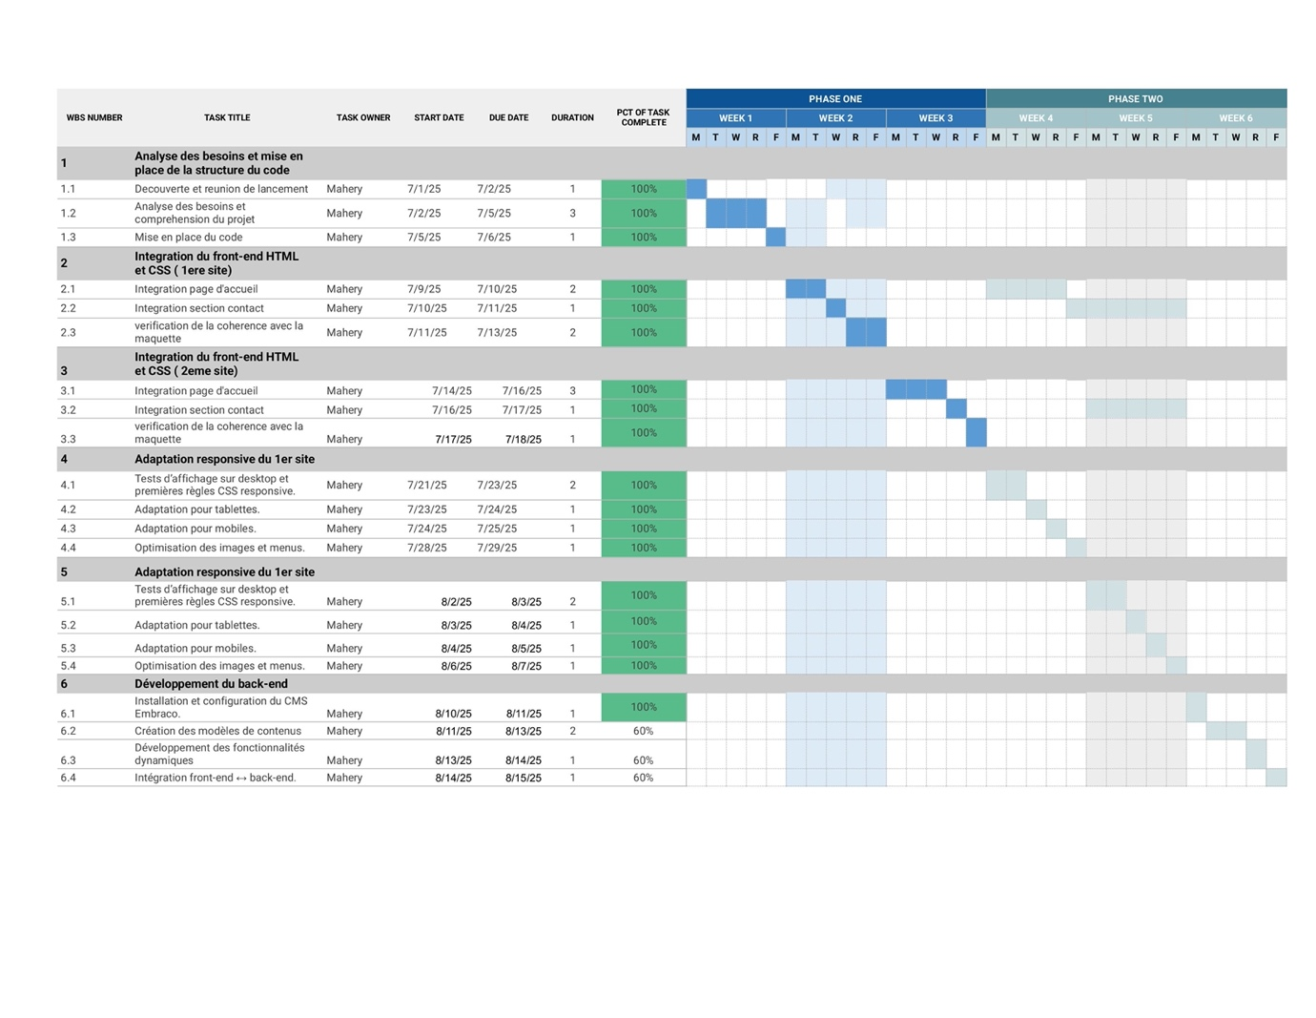

Figure : Diagramme de Gantt

# **PARTIE III : ANALYSE DU PROJET**

## **Analyse du nouveau projet :**

* **Projet 1 : Harmonie Golf & Beach Estate**  
  Présentation globale du domaine, activités, golf, plages, développement durable et intégration culturelle.
* **Projet 2 : Villa N**  
  Promotion des villas de luxe avec informations détaillées, prix, services et accessibilité aux resorts Beachcomber.

## **Études des orientations possibles :**

Avant de choisir la solution technique finale, il a été nécessaire d’étudier plusieurs orientations possibles pour le développement du site. Du côté **front-end**, il fallait décider entre l’utilisation d’un **HTML/CSS/JavaScript pur** ou l’intégration d’un **framework JavaScript** pour faciliter certaines interactions. Pour le **back-end**, plusieurs options étaient envisagées, notamment l’utilisation du **CMS Embraco** ou une autre solution CMS adaptée à la gestion dynamique des contenus. Chaque alternative a été évaluée en fonction de **la performance**, de la **maintenabilité** et du **coût**, afin de sélectionner la solution la plus adaptée aux besoins du client et aux contraintes du projet.

## **Choix et validation de la solution retenue :**

Après avoir étudié les différentes options techniques, nous avons choisi de développer le **front-end** en **HTML, CSS et JavaScript responsive**, afin de garantir un affichage optimal sur tous les types d’écrans. Pour le **back-end**, la solution retenue a été l’utilisation du **CMS Embraco associé au langage C#**, permettant une gestion dynamique et simplifiée des contenus par le client. Cette solution a été validée en collaboration avec l’équipe de **FRCI** et le client, assurant ainsi que les choix techniques répondaient à la fois aux besoins fonctionnels et aux contraintes de performance et de maintenance.

# **PARTIE IV : FONCTIONNALITES**

## **Les interfaces :**

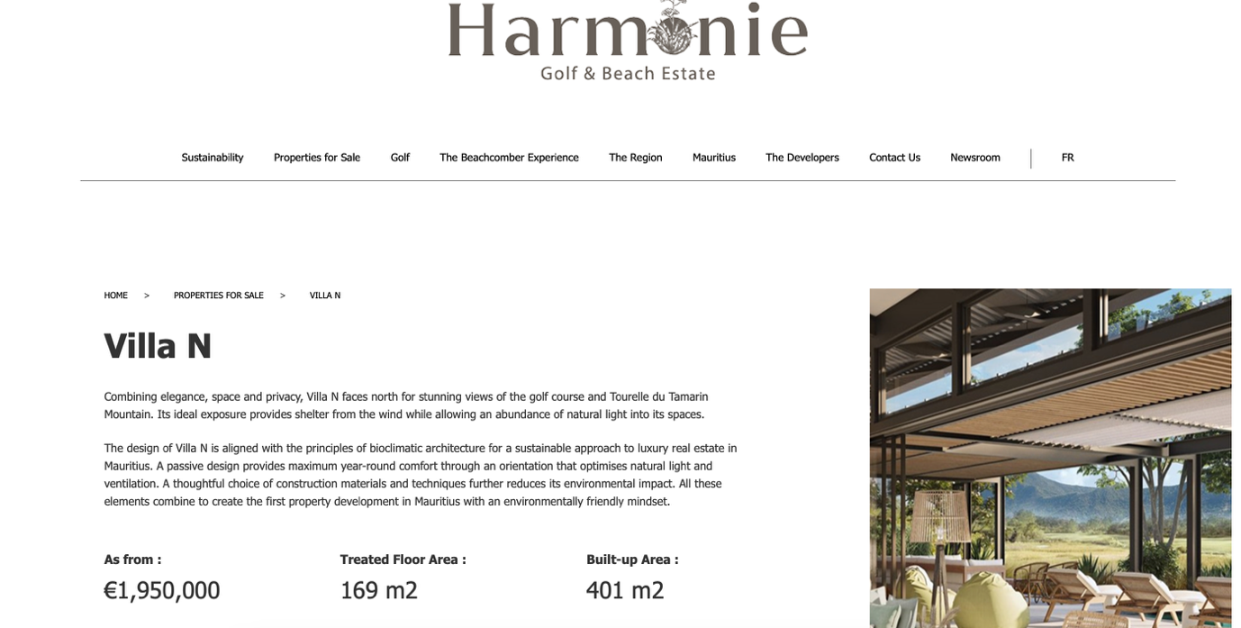

Figure : Projet 2 : Presentation du domaine et villas

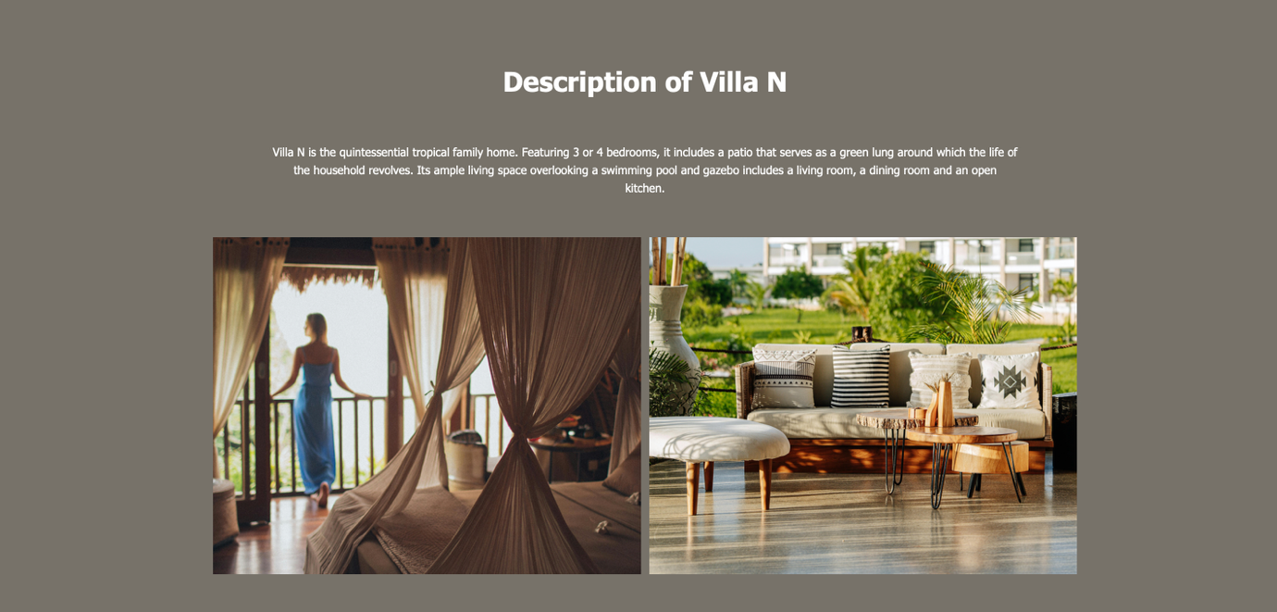

Figure : Description du villa

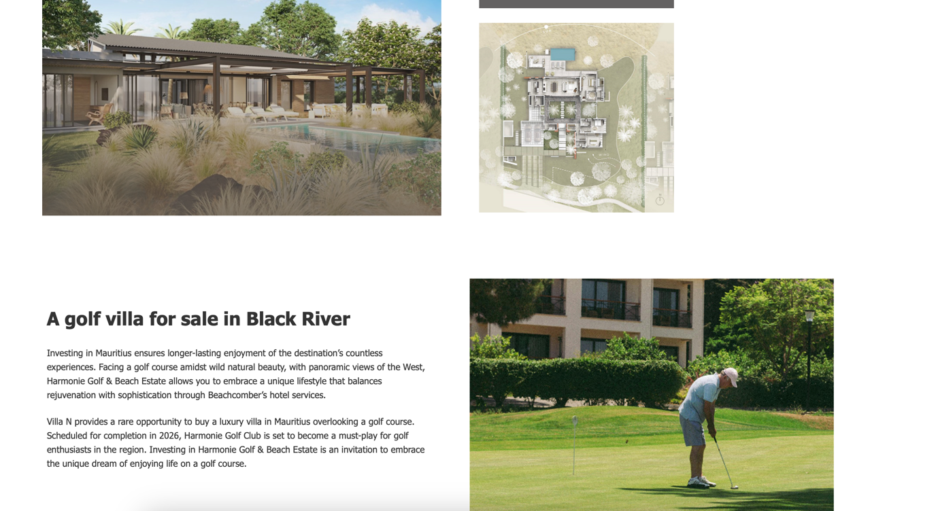

Figure : Description

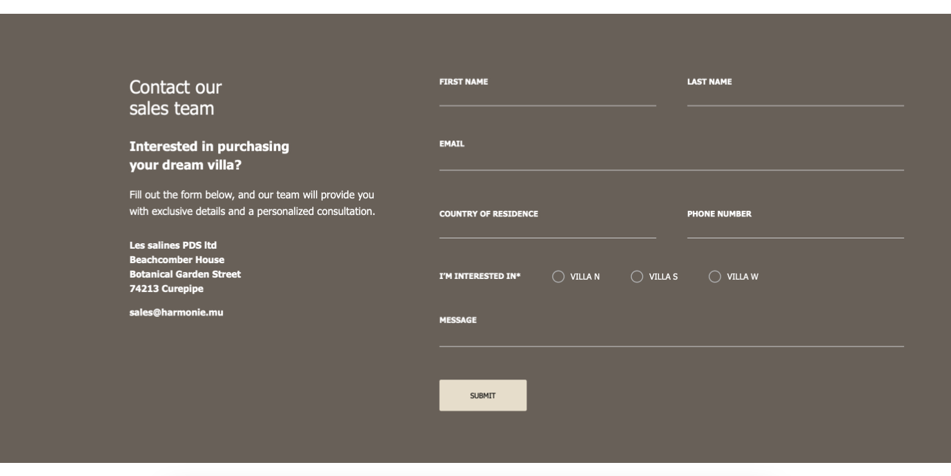

Figure : Formulaire de contact

# **PARTIE V : DEVELOPPEMENT ET MISE EN ŒUVRE**

## **1.Outils de développement :**

* **Front-end** : HTML, CSS, JavaScript

  

* **Back-end** : C#, Embraco CMS

 

* IDE : Visual Studio



## **Développement de l’application :**

Le développement de l’application a été réalisé en plusieurs étapes afin de garantir un site à la fois fonctionnel, esthétique et dynamique. Dans un premier temps, j’ai procédé à **l’intégration des maquettes en HTML et CSS**, en respectant le design validé et les principes du responsive design. Ensuite, J’ai adapté les pages pour qu’elles soient entièrement responsives sur tous les types d’écrans (desktop, tablette et mobile) en utilisant CSS et JavaScript. Enfin, j’ai développé le **back-end avec Embraco**, assurant la mise à jour dynamique des contenus et la gestion simplifiée des informations par le client.

## **Tests techniques :**

Une fois le développement terminé, des **tests techniques rigoureux** ont été effectués afin de garantir le bon fonctionnement des sites sur tous les supports et navigateurs. J’ai réalisé des **tests multi-navigateurs et multi-écrans**pour vérifier la compatibilité et le rendu sur ordinateurs, tablettes et mobiles. Parallèlement, j’ai validé le **responsive design** et la fluidité de la navigation, afin d’assurer une expérience utilisateur optimale. Enfin, des **tests fonctionnels du back-end** ont été réalisés pour contrôler la gestion dynamique des contenus via Embraco et s’assurer que toutes les fonctionnalités répondaient aux besoins du client.

# **PARTIES VI : BILAN DU STAGE**

## **Apports personnels et professionnels :**

Ce stage m’a permis d’acquérir de solides compétences techniques et professionnelles. J’ai pu renforcer ma maîtrise du **front-end responsive** et decouvrir le **back-end avec Embraco et C#**, en mettant en pratique mes connaissances sur des projets réels. J’ai également découvert la **gestion complète d’un projet réel**, incluant le suivi client, l’organisation des tâches et l’application de méthodes de travail agiles. Parallèlement, cette expérience m’a permis de développer mes **compétences en travail d’équipe et en communication technique**, grâce aux échanges réguliers avec l’encadrant et l’équipe de FRCI, ce qui constitue un atout essentiel pour ma future carrière professionnelle.

## **Limites et perspective d’améliorations :**

### 2.1 Limites :

* **Contraintes de temps** : Le délai de six semaines n’a pas permis d’approfondir certaines fonctionnalités secondaires ou d’explorer des solutions plus avancées.
* **Fonctionnalités restreintes** : Le back-end développé avec Embraco et C# permet une gestion dynamique des contenus de base, mais reste limité par rapport à des solutions plus personnalisées.
* **Dépendance aux contenus** : Le projet a parfois été ralenti par le temps nécessaire pour obtenir les textes et visuels finaux auprès du client.

### 2.2 Points d’amelioration :

* **Enrichissement des fonctionnalités** : Ajouter des modules complémentaires, comme une galerie photo interactive ou un moteur de recherche interne.
* **Optimisation du back-office** : Rendre l’interface d’administration plus intuitive et complète (ex. meilleure gestion des images, éditeur de texte enrichi).
* **Amélioration de l’expérience utilisateur (UX)** : Intégrer davantage d’animations fluides et travailler sur l’accessibilité (respect des normes W3C).

# **CONCLUSION**

Ce stage au sein de **FRCI** a été une expérience particulièrement enrichissante, tant sur le plan technique que professionnel. Il m’a permis de consolider mes compétences en **développement front-end et back-end**, en travaillant sur des projets réels et exigeants. J’ai également pu découvrir la gestion complète d’un projet numérique, de l’analyse des besoins à la mise en ligne, en passant par la conception, le développement et les tests techniques.

Au-delà des compétences techniques, ce stage m’a permis de développer mon **sens de l’organisation, ma capacité à travailler en équipe** et ma **communication avec le client**, des qualités essentielles dans le monde professionnel. Bien que certaines fonctionnalités avancées n’aient pas pu être implémentées, cette expérience m’a ouvert de nouvelles perspectives d’amélioration et d’apprentissage pour mes futurs projets.

En somme, ce stage m’a offert une immersion concrète dans le domaine du développement web et m’a préparé à relever les défis techniques et professionnels que je rencontrerai dans ma carrière.

# **ANNEXES**

## **Cahier des charges :**

#### 1.a) Présentation générale :

* **Projet** : Développement des sites web pour Harmonie Golf & Beach Estate et Villa N.
* **Organisme d’accueil** : FRCI, entreprise spécialisée dans les solutions numériques.
* **Durée de réalisation** : 6 semaines.
* **Contexte** : Conception et développement d’interfaces web front-end et back-end afin de promouvoir des projets immobiliers haut de gamme.

#### 1.b) Objectifs du projet :

* Créer un site web moderne, esthétique et responsive.
* Mettre en valeur le domaine Harmonie Golf & Beach Estate et ses villas de luxe.
* Intégrer un système de gestion dynamique des contenus pour faciliter la mise à jour par le client.
* Garantir la compatibilité sur différents supports (ordinateurs, tablettes, mobiles).

#### 1.c) Besoins fonctionnels :

* **Front-End**
  + Intégration des maquettes validées.
  + Responsive design (desktop, tablette, mobile).
  + Navigation fluide et ergonomique.
  + Pages principales :
    - Accueil (présentation du domaine).
    - Page Golf & Activités.
    - Page Villas (descriptif, images, prix).
    - Formulaire de contact.
* **Back-End**
  + Gestion des contenus (textes, images, prix).
  + Authentification sécurisée pour l’accès au CMS.
  + Ajout/modification/suppression des villas.
  + Gestion des formulaires de contact.

#### 1.d) Contraintes techniques :

* **Technologies utilisées** :
  + Front-end : HTML, CSS, JavaScript.
  + Back-end : C#, CMS Embraco (Umbraco).
  + IDE : Visual Studio.
* **Contraintes de temps** : Projet à finir en 6 semaines.
* **Contraintes de qualité** : Respect du responsive design, ergonomie intuitive, tests multi-navigateurs.
* **Contraintes de maintenance** : Site facilement modifiable par le client via le back-office (CMS).

#### 1.e) Livrables attendus :

* Site front-end responsive et fonctionnel.
* Back-end avec gestion dynamique des contenus.
* Tests de validation (multi-supports et multi-navigateurs).

## **Maquettes** **graphiques**:

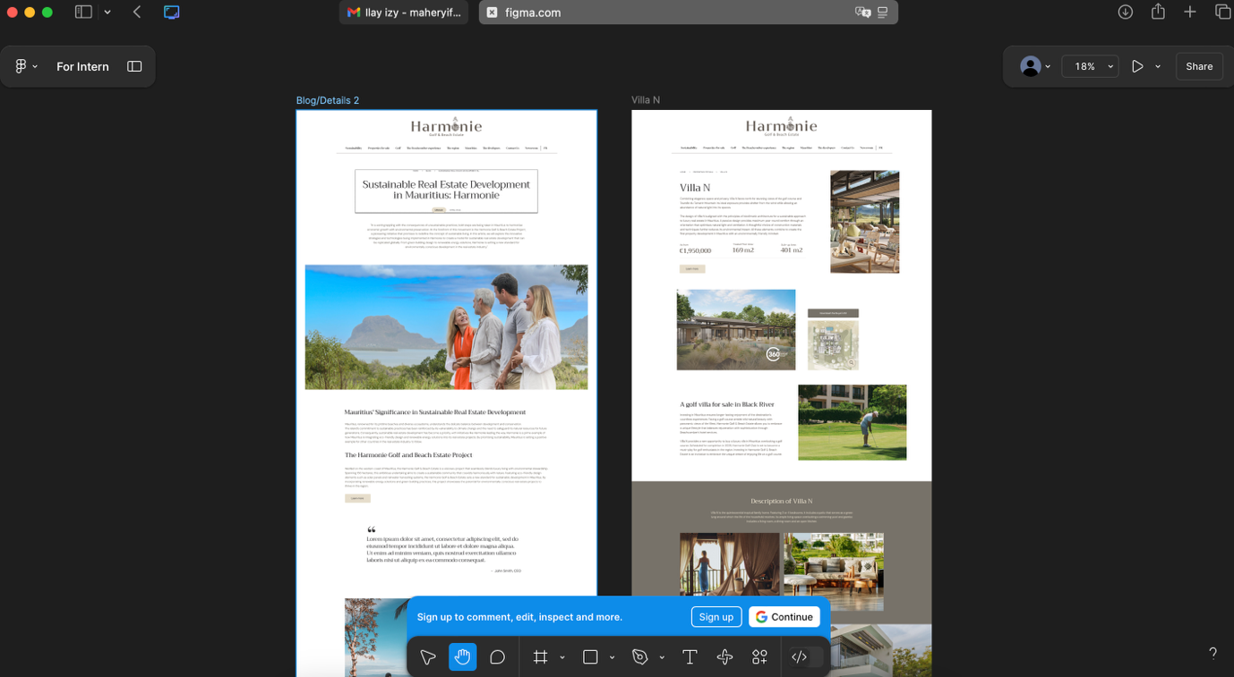

Figure : Maquette sur figma

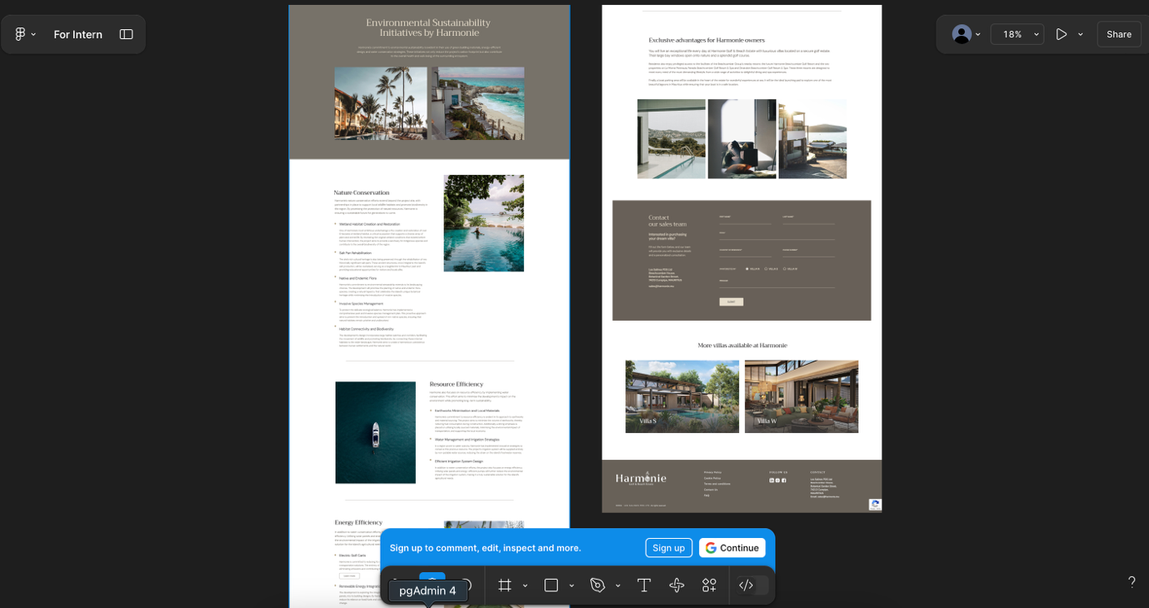

Figure : Maquette sur figma

## **Extraits de code front-end et back-end :**

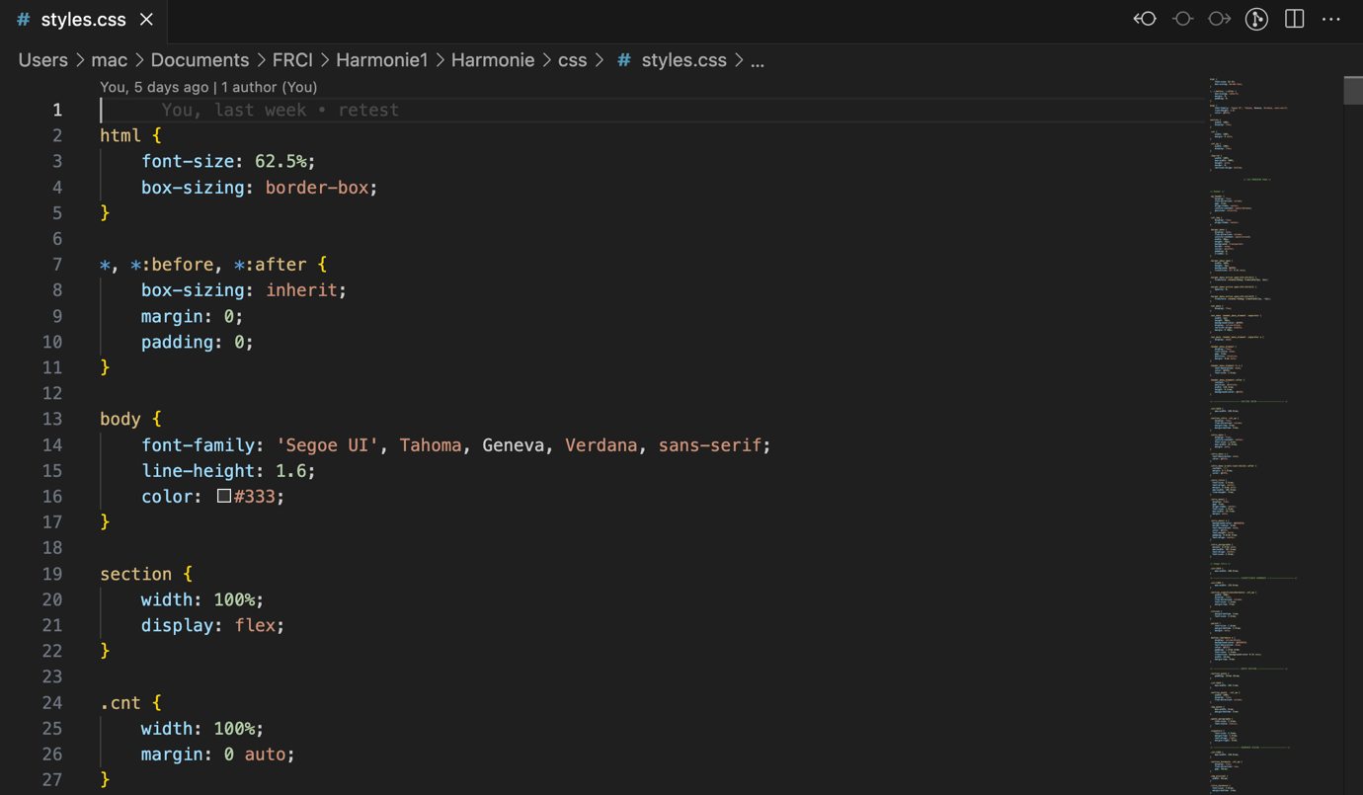

Figure : Extrait de code CSS

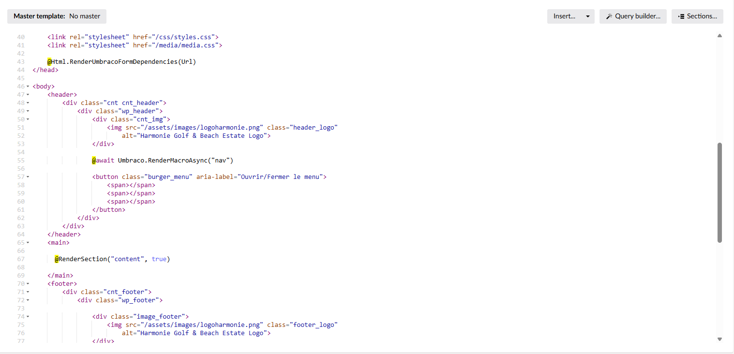

Figure : Extrait de code dans Umbraco

## **Bibliographie et références utilisées:**

### **Documentation et guides techniques**

1. Microsoft. C# Documentation. https://learn.microsoft.com/en-us/dotnet/csharp/
2. Embraco CMS. Official Documentation. https://umbraco.com/documentation/
3. Mozilla Developer Network (MDN). HTML, CSS, and JavaScript Guides. https://developer.mozilla.org

### **Articles et sites web**

1. Le Mauricien. (2024). FRCI et ses infrastructures Cloud sécurisées. https://www.lemauricien.com
2. Cybo. FRCI – Profil de l’entreprise à Maurice. [https://www.cybo.com/MU-biz/frci_13](https://www.cybo.com/MU-biz/frci_13?utm_source=chatgpt.com)
3. Maurice Info. (2024). FRCI nomme Clarel Constance comme nouveau CEO. https://www.maurice-info.mu

### **Autres références**

1. W3Schools. HTML, CSS, JavaScript Tutorials. https://www.w3schools.com